KATEKESE BULAN MARIA - OKTOBER 2020
PERTEMUAN 2
Rabu, 7 Oktober 2020

“Doa Rosario adalah doa Kristologis”

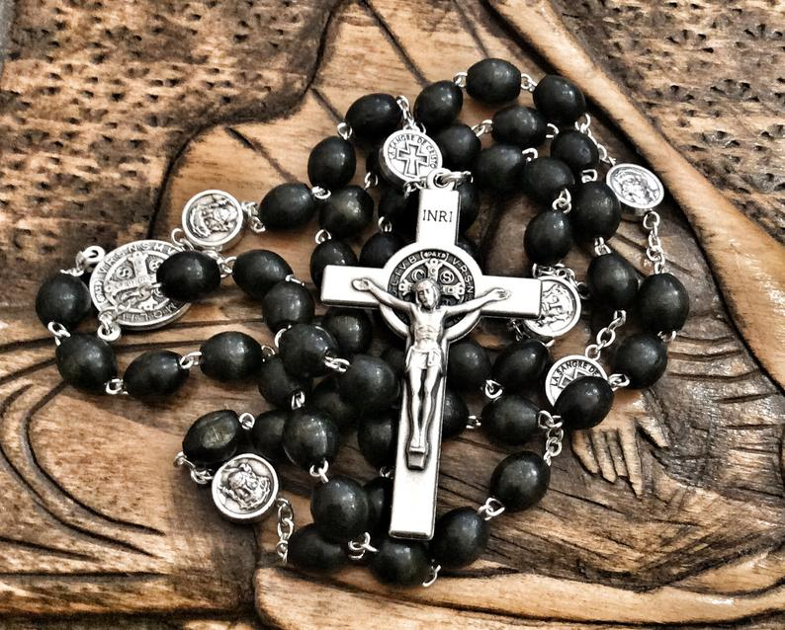

CAMPUS MINISTRY
UNIVERITAS KATOLIK WIDYA MANDALA SURABAYA
KAMPUS KOTA MADIUN
2020

Lagu Pembuka : Ya Namamu Maria

Pengantar
Saudara dan saudari yang terkasih dalam Kristus. Hari ini, kita membahas tentang “Doa Rosario adalah doa Kristologis”. Mengapa doa Rosario disebut sebagai doa Kristologis?” Kita diundang untuk merenungkan misteri-misteri Kristus. Oleh karena itu, doa Rosario ini sangat injili. Mari, kita membuka hati bagi permenungan tentang Tuhan Yesus Kristus yang turun ke dunia, masuk dalam sejarah keselamatan manusia melalui keterbukaan hati dan kerelaan Bunda Maria.
Doa Pembuka:
Marilah kita berdoa:
Allah Bapa yang Mahakasih, Engkaulah yang harus kami puji dan kami muliakan sepanjang hidup kami. Engkau mengutus putra-Mu ke dunia untuk menebus semua dosa kami. Bunda Maria, sebagai seorang gadis remaja di Nazareth yang taat pada ajaran agamanya tanggap terhadap undangan Tuhan untuk menjadi ibu Tuhan Yesus. Yesus lahir ke dunia melalui Bunda Maria. Gereja menghormatinya, di antaranya dengan mendaraskan Rosario. Bunda Maria mengalami seluruh misteri hidup Yesus mulai dari lahir, berkarya, menderita sengsara dan wafat di Salib hingga kebangkitan puteranya. Semoga dengan doa Bunda Maria, kita membuka hati bagi misteri Kristus yang menyelamatkan dosa kita. Demi Kristus, pengantara kami. Amin.

Bacaan Kitab Suci : Maria Mengunjungi Elisabet
( Luk 1: 39 – 45 )
³⁹Beberapa waktu kemudian berangkatlah Maria dan langsung berjalan ke pegunungan menuju sebuah kota di Yehuda.
⁴⁰Di situ ia masuk ke rumah Zakharia dan memberi salam kepada Elisabet.
⁴¹Dan ketika Elisabet mendengar salam Maria, melonjaklah anak yang di dalam rahimnya dan Elisabetpun penuh dengan Roh Kudus,
⁴²lalu berseru dengan suara nyaring: "Diberkatilah engkau di antara semua perempuan dan diberkatilah buah rahimmu.
⁴³Siapakah aku ini sampai ibu Tuhanku datang mengunjungi aku?
⁴⁴Sebab sesungguhnya, ketika salammu sampai kepada telingaku, anak yang di dalam rahimku melonjak kegirangan.
⁴⁵Dan berbahagialah ia, yang telah percaya, sebab apa yang dikatakan kepadanya dari Tuhan, akan terlaksana."

Hening sejenak ..................................................
Penjelasan tentang doa Rosario adalah doa Kristologi:
Saudara dan saudari yang terkasih dalam Kristus. Dalam katekese Bunda Maria minggu pertama, kita mengenal sejarah rosario dan makna berdoa Rosario. Dalam katekese bulan Maria yang kedua ini, kita akan mendalami tema, “Doa Rosario dan doa Kristologis “. Doa Rosario adalah salah satu doa Kristiani yang sangat injili. Mengapa doa Rosario itu sangat Injili? Inti doa Rosario adalah renungan tentang Kristus. Sebagai doa Injil, Rosario dipusatkan pada misteri Inkarnasi menyelamatkan dan memiliki orientasi Kristologis yang gamblang. Unsurnya yang paling khas adalah pendarasan doa Salam maria secara berantai.
Puncak dari Salam Maria adalah Yesus.Nama inimenjadi puncak baik dari kabar/salam malaikat, “Salam Maria penuh rahmat, Tuhan sertamu,” maupun dari salam ibu Yohanes Pembaptis, “Terpujilah buah Tubuhmu” ( Luk 1: 42 ). Pendarasan Salam maria secara berantai itu menjadi bingkai, di mana dirajut renungan atau kontemplasi atas misteri-misteri yang ditampilkan lewat Rosario. ( Paus Paulus VI, Anjuran Apostolik Marialis Cultus, 2 Februari 1974, 46 ).
Doa Rosario melahirkan sebuah alat untuk menghitung doa Salam Maria yang didaraskan, yakni Rosario atau kalung Rosario. Jari-jari tangan bergerak dari satu manik-manik ke satu manik-maniklainnya sejalan dengan didaraskannya doa. Tanpa harus menghitung di dalam ingatan jumlah doa Salam Maria yang didaraskan, pikiran seseorang akan lebih bisa mendalami, dalam meditasi, peristiwa-peristiwa suci dalam doa Rosario.
Kita juga mengenal Bunda Maria yang berdoa. Bunda Maria adalah seorang kontemplatif karena selalu berdoa. SantoLukas memperkenalkan Bunda Maria sebagai pendoa. Doa Bunda Maria mempunyai ciri khusus. Bunda maria menyimpan segala perkara itu dalam hatinya dan merenungkannya ( Luk 2: 19.51 ). Dengan cara itu, Bunda Maria menjadikan hati sebagai tempat untuk berjumpa dengan Sabda Allah bahkan tempat Allah sendiri bertahta. Hati diarahkan kepada rencana ilahi. Menyimpan dalam hati dan merenungkannya merupakan tindakan dan doa Maria dalam kepatuhan iman yang terdalam. Dengan menyimpan dan merenungkan dalam hati, Bunda Maria membiarkan diri sepenuhnya dikuasai oleh Allah yang hadir dan berkarya menurut caranya sendiri. Maria dalam hatinya merasakan bahwa Allah sedang membawanya ke sesuatu yang baru. Maria menyambut sapaan Allah dengan hatinya. Dengan kata lain, Bunda Maria berdoa dengan hatinya.
Doa Bunda Maria dengan hati semakin lama semakin membuahkan keakraban dengan Yesus yang lebih mendalam, yaitu tidak hanya bertindak sebagai ibu jasmani Yesus, melainkan menjadi rekan kerja Yesus ( Yoh 2:4 ). Doa dengan hati membuahkan hubungan yang semakin erat dan baru, meskipun itu harus dilalui dengan kegelapan iman dan karenanya mengalami proses pemurnian terus – menerus, sampai ke puncak pengalaman doa yaitu doa pasif dan afektif, seperti yang dilakukan oleh Bunda maria sewaktu berada di kaki Salib. Doa hati inilah yang menjadikan Bunda Maria mengerti segala sesuatu yang terjadi atas Yesus dan semua nubuat para nabi karena kekuatan Roh yang bersemayam didalam hati. Bunda Maria menjadi mengerti bahwa dirinya dipanggil menjadi perempuan penciptaan baru, karena dia sendiri terlebih dahulu telah menjadi Hawa baru, ibu dari yang hidupbaru.
Dengan berdoa seperti itu, yaitu menyimpan dan merenungkan dalam hati, Bunda maria mengajarkan kepada kita bagaimana bersikap benar dan berdoa benar kepada Allah. Semakin dekat dengan Tuhan, orang semakin merasa dirinya kecil,lemah, dan takpantas. Semakin orang menyadari keagungan Tuhan dan kekecilannya sendiri, semakin dia hanya akan berseru keheranan seperti pemazmur, sebagai berikut:

“Ya Tuhan, Tuhan kami,
betapa mulianya nama-Mu di seluruh bumi!
Keagungan-Mu yang mengatasi langit dinyanyikan.
Dari mulut bayi-bayi dan anak-anak yang menyusu
telah Kaletakkan dasar kekuatan karena lawan-Mu,
untuk membungkamkan musuh dan pendendam.
Jika aku melihat ke langit-Mu, buatan jari-Mu,
bulan dan bintang-bintang yang Kautempatkan:
Apakah manusia, sehingga Engkau mengingatnya?
Apakah anak manusia, sehingga Engkau mengindahkannya?
Namun Engkau telah membuatnya hampir sama seperti Allah
dan telah memahkotainya dengan kemuliaan dan hormat.
Engkau membuat dia berkuasa atas buatan tangan-Mu;
segala-galanya telah Kauletakkan di bawah kakinya; kamaaabinag domba dan lembu sapi sekalian, juga binatang-binatang di padang; burung-burung di udara dan ikan-ikan di laut, dan apa yang melintasi arus lautan.
Ya Tuhan,Tuhan kami,
betapa mulianya nama-Mu di seluruh bumi”.
( Mazmur 8 )
Dengan pandangan iman seperti itu, Bunda maria mengambil sikap sebagai yang kecil, tak punya daya, tidak punya kekuatan untuk memaksakan kehendaknya kepada Allah. Maka yang dia lakukan adalah menyimpan dalam hati dan merenungkannya, sebagaimana layaknya seorang hamba segala perkataan majikannya yang penuh janji, agar pada waktunya digenapi oleh Sang Pemberi Janji. Itulah sikap dan cara berdoa yang diajarkan oleh Bunda Maria kepada kita. Kita diajak untuk berdoa dengan seluruh hati, dengan segala kerendahan hati dan dengan segala penyerahan diri. Doa Maria sungguh doa seorang hamba, yang kenal betul akan Tuhannya.

(Sumber : Seri Spititualitas Kristen : MARIA BUNDA IMAN KITA
Oleh : J. Darminta, SJ )

Doa Penutup :
Marilah kita mengakhiri katekese Bunda Maria dalam doa Rosario adalah doa Kristologis dengan berdoa kepada Bunda Maria:

INGATLAH, YA PERAWAN MARIA
Ingatlah,
ya Perawan maria yang murah hati,
belum pernah terdengar
seorang yang bernaung padamu,
mohon pertolongan dan bantuanmu,
tanpa dikabulkan permohonannya.

Dikuatkan dengan kepercayaan serupa itu,
aku segera datang kepadamu,
ya perawan termulia, ya Bundaku,
dan aku menghadap kepadamu
sambil mengesah
karena tertindih beban dosaku.

Ya Bunda Sabda Ilahi,
janganlah mengabaikan doaku,
tetapi karena kebaikanmu
dengarkanlah dan kabulkanlah permohonanku.
Amin.

Lagu Penutup : Di Lourdes di Gua

